**Aufgaben zu Freuds Instanzenmodell**

Freitag, 27. März 2020

14:38

Erläutern Sie den Fall der eifersüchtigen Frau mit Hilfe des Instanzenmodells. Was leistet die psychoanalytische Theorie und weshalb wehrt sich die Patientin gegen die durch sie erlangten Einsichten? (Frage aus dem Buch, S.110)

[Sigmund Freud: Psychoanalyse](https://www.youtube.com/watch?v=5De7afQY9q4)

Zur Veranschaulichung: Freuds Instanzenmodell

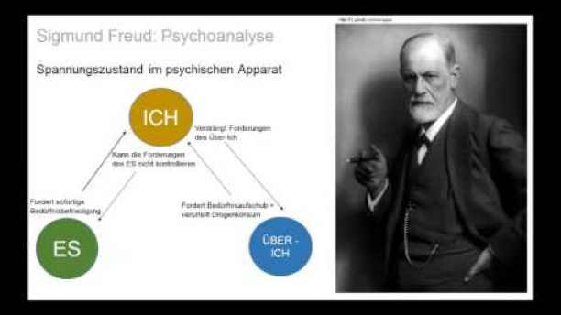

**M48, B.S.110f.:**

**Aufg. 3, 4, 5 bearbeiten**